Министерство образования Новосибирской области

ГБПОУ НСО «Новосибирский авиационный технический колледж имени Б.С. Галущака»

РАЗРАБОТКА Мобильного приложения «диктофон»

Пояснительная записка к курсовому проекту

ПМ.01Разработка модулей программного обеспечения  
для компьютерных систем

МДК.01.03 Разработка мобильных приложений

НАТКиГ.203200.010.000ПЗ

Разработал:

студент группы ПР-22.106

Патрин А.А

**Содержание**

Введение 3

1Исследовательский раздел 3

1.1Описание предметной области 4

1.2Образ клиента 5

1.3Сценарии 5

1.4Сбор и анализ прототипов 5

2Проектирование приложения 11

2.1UI/UX дизайн проекта 11

2.2Выбор технологии, языка и среды программирования 16

3Разработка мобильного приложения 17

3.1Разработка базы данных 17

3.2Разработка мультимедийного контента 17

3.3Описание используемых плагинов 20

3.4Описание разработанных процедур и функций 23

4Тестирование 30

4.1Протокол тестирования дизайна приложения 30

4.2Протокол тестирования функционала приложения 34

Заключение 39

Библиография 40

Приложение А(обязательное) Техническое задание 41

Введение

В этом месте прописывается актуальность и значимость темы курсового проекта.

Целью курсового проекта является создание мобильного приложения «Диктофон»

Задачами курсового проекта в связи с указанной целью являются:

* изучение предметной области;
* рассмотрение приложения с точки зрения пользователя для выявления функций приложения;
* разработка и реализация дизайна приложения;
* написание кода приложения;
* тестирование полученного продукта.

Объект исследования – мобильное приложение «Диктофон».

Предмет исследования – изучение принципов функционирования и инструментов приложения.

# Исследовательский раздел

## Описание предметной области

## Приложение "Диктофон" - это удобное и многофункциональное приложение для записи аудио, доступное для использования на вашем телефоне. С его помощью вы можете легко записывать и сохранять звуковые файлы, воспроизводить их и управлять своим архивом записей.

## Первая основная функция приложения - это возможность записи аудио. С помощью интуитивно понятного интерфейса пользователи могут легко начать запись звука одним нажатием кнопки. Вы можете записывать голосовые заметки, лекции, собрания или любой другой звуковой материал, который вам необходимо сохранить для последующего использования.

## Вторая функция приложения - это воспроизведение записанного аудио. Вы можете в любое время прослушивать свои записи, переслушивать важные информационные фрагменты или просто наслаждаться музыкой. Приложение предоставляет удобные инструменты управления воспроизведением, такие как пауза, перемотка и регулировка громкости.

## Третья функция "Диктофона" - это управление записями. Пользователи могут сохранять свои аудиозаписи, чтобы иметь к ним доступ в любое время. Вы можете давать названия и метки к каждой записи, чтобы легко находить нужную информацию в вашем архиве. Кроме того, приложение позволяет удалить лишние записи, чтобы освободить место на вашем устройстве.

## Приложение "Диктофон" предоставляет надежное и безопасное хранение ваших записей. Все аудиофайлы сохраняются на вашем устройстве, и только вы имеете к ним доступ.

## Независимо от того, нужно ли вам организовать профессиональную запись для работы или просто сохранить воспоминания и важную информацию, приложение "Диктофон" предоставляет вам инструменты, необходимые для записи, воспроизведения и управления вашими записями. Теперь у вас всегда будет под рукой функциональный и удобный диктофон, доступный прямо на вашем телефоне.

## 1.2 Образ клиента

Наш клиент - активный и деловой человек, который ценит эффективность и удобство в повседневной жизни. Он постоянно сталкивается с необходимостью сохранять важные информационные фрагменты, заметки и записи голосовых сообщений. Клиенту важно иметь легкий доступ к своим аудиозаписям в любое время и в любом месте. Он ищет надежное и многофункциональное приложение, способное эффективно помогать ему в записи, хранении и управлении аудио файлами.

## Сценарии

Максим находится в своем офисе и осознает, что нужно записать важное замечание и сохранить его для дальнейшего использования. Он достает свой телефон и открывает домашний экран, где видит значок приложения "Диктофон". Пользователь нажимает на значок приложения и запускает его. Открывается главный экран приложения, где пользователь видит кнопку "Записать" и список предыдущих записей. Пользователь нажимает на кнопку "Записать" и начинает говорить, диктующая важное замечание. после окончания записи пользователь нажимает на кнопку "Стоп" и запись сохраняется автоматически с текущим временем и датой. Пользователь возвращается на главный экран приложения и видит, что новая запись появилась в списке предыдущих записей.

Через некоторое время, пользователь возвращается в приложение, чтобы прослушать запись и использовать информацию. Он находит нужную запись в списке, нажимает на нее и запускает воспроизведение.

Пользователь прослушивает запись, чтобы получить максимальную пользу от информации.

В случае необходимости, пользователь может удалить старые или ненужные записи, чтобы освободить место на своем устройстве.

Когда пользователь завершил работу в приложении, он закрывает его и возвращается к своим делам, зная, что важная информация сохранена и доступна при необходимости.

В другом случае, Алиса, находится на кулинарном семинаре и ей надо записать на диктофон все что там говорится. Но для этого у нее нет диктофона. И она находит в магазине мое приложение и устанавливает. Она легко скачивает его и заходит, быстро начинает запись и в итоге успевает все записать и в будущем может прослушать записанный аудиофайл

В 3 случае Андрей большой фанат концертов, ведь раньше он и сам занимался музыкой. Он любит слушать творчество других людей, но ему хотелось слушать в живом исполнении от автора. Но ему было бы- куда лучше, если бы он сам мог записать звук с концерта, и для этого он скачал наше приложение.

## Сбор и анализ прототипов

В Google Play и App Store существует два приложения , выполняющих роль Диктофона. Первое – Voice Recorder & Audio Editor (Американское приложение), второе – Easy Voice Recorder(Американское приложение). Оба этих приложения имеют возможность просматривать видеоролики, сохранять понравившиеся и загружать собственные видеоролики с возможность поделиться ими. Рассмотрим эти два приложения подробнее и сравним их.

Оба этих приложения имеют главный экран, на котором есть возможность записать аудио (рисунок 1).

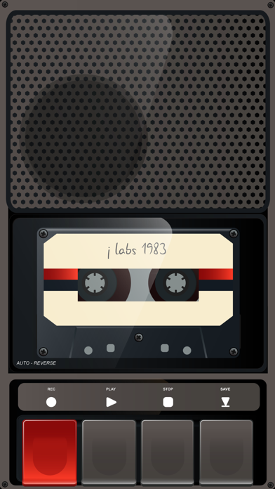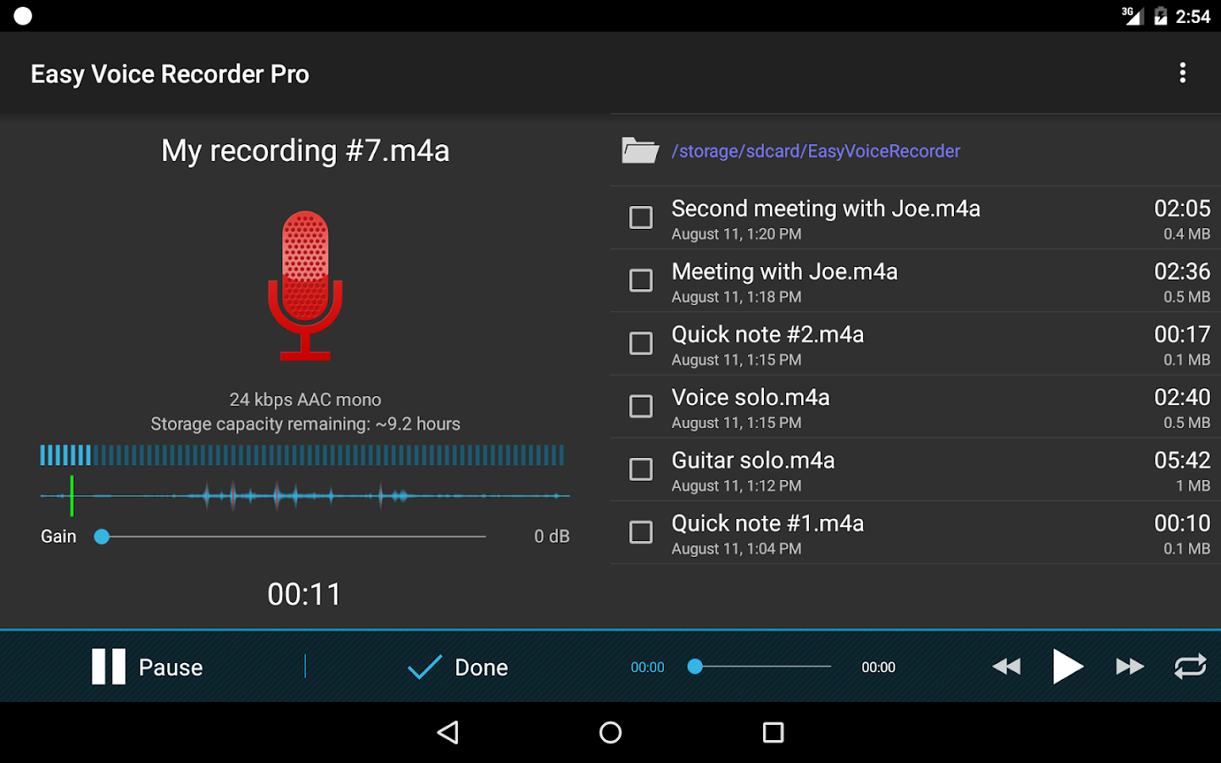

Рисунок 1 – Главный экран приложений

В приложеиях на главном экране можно увидеть нижнюю панель, На нижней панели в обоих приложениях почти одинаковые кнопки:

* запись
* остановка;
* воспроизведение.

Сортировка аудиофайлов производится по дате и времени записи у обоих приложений одинаково

Все Сохраненные аудиозаписи можно прослушать. Их так же можно оттуда удалить.

Окно профиля, с возможностью перехода к настройкам и т.п. в этих приложениях сильно отличаются своими функциями (Рисунок 3):

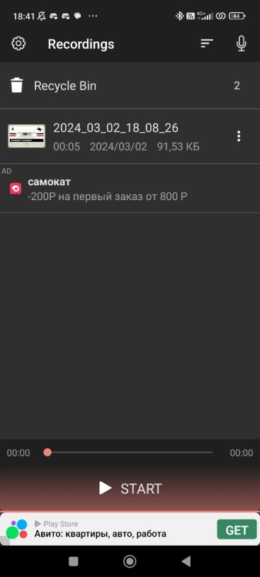

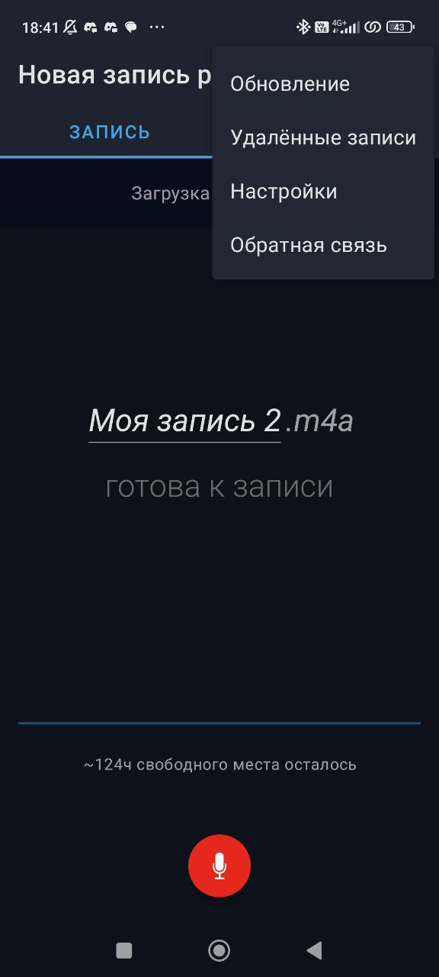

Рисунок 3 – Экран профиля пользователя

У обоих приложений свои страницы профиля, кардинально отличающиеся друг от друга.

В приложении «Recorder & Audio Editor» элементы профиля имеют дизайн и стиль. В приложении же «Easy Voice Recorder» Простое оформление. Настройки, которые на «Easy Voice Recorder»вынесены в отдельную вкладку, в «Recorder & Audio Editor»находятся прямо в самом окне профиля. Именно поэтому, экран профиля «Easy», является более удобным для понимания и использования пользователем, чем «Recorder & Audio Editor».

Сравнение по основным критериям данных приложений представлено в таблице 1.

Таблица 1 – Сравнение приложений

|  |  |  |
| --- | --- | --- |
| Параметры | Easy Voice Recorder | Recorder & Audio Editor |
| Стоимость | Бесплатно | Бесплатно |
| Основной язык | Русский | Английский |
| Прослушивание аудио | Есть | Есть |
| Возможность сохранять аудио | Есть | Есть |
| Дата записанного аудио | Есть | Есть |
| Время аудио | Есть | Есть |
| Список аудиофайлов | Есть | Есть |

Рассмотрев пару приложений, выполняющих похожие задачи, было решено написать приложение, которое имело бы простой интерфейс без лишних функций и с акцентом внимания на важных для пользователя элементах, в котором можно смотреть видеоролики и добавлять их в «Избранное». За основу будут взяты разные элементы двух приложений, так как каждое из них имеет как свои плюсы, так и минусы.

# Проектирование приложения

## UI/UX дизайн приложения

Дизайн проекта разработан в программе Figma.

Для проекта были определены основные экраны:

* Начальное окно загрузки приложения
* Основное окно записи
* Окно просмотра и прослушивания сохраненных файлов

Для тем приложения определены следующая цветовая схема. Первая тема реализуется в тёмных тонах, поэтому в ней основными цветами являются: черный, белый (Рисунок 4).

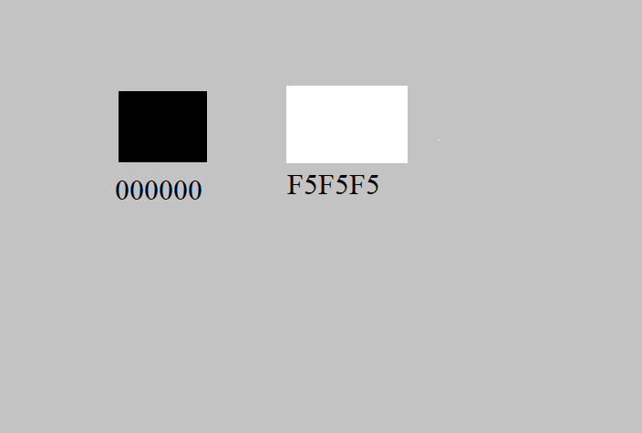

Рисунок 4 – Тёмная цветовая схема

Логотип приложения делится на две половины разных цветов, на которых написано название приложения «voice Recorder Patrincompany».

Ниже на рисунке 7 представлен логотип Диктофона



Рисунок 6 – Логотип диктофона

Цветовая схема логотипа состоит из: красного и белого (Рисунок 7). Это броские цвета, которые могут привлечь внимание пользователя к приложению.



Рисунок 7 – Цветовая схема логотипа

Определившись с цветовой схемой приложения и создав его логотип, был разработан дизайн следующих экранов:

* главный экран (Main)
* запись голоса(VoiceRecorder)
* Прослушивание аудио(VoiceSound)
* Окно с записанными аудио(AudioStorage)

Ниже на рисунке 8 представлен дизайн приложения со светлой цветовой схемой.

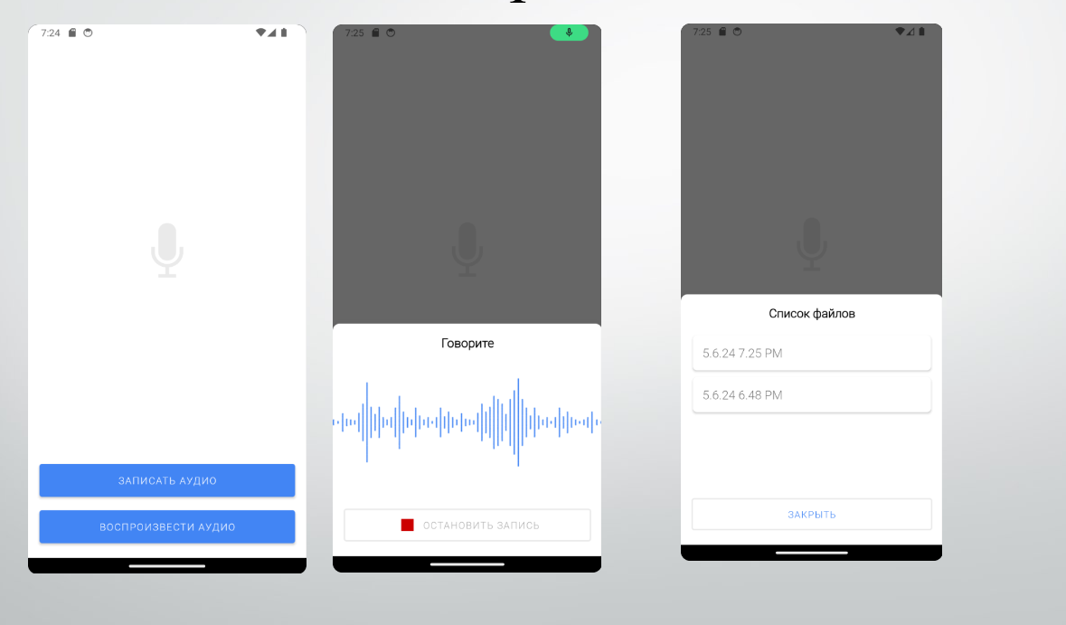

Рисунок 9 – Дизайн приложения со светлой темой

При первом запуске приложения пользователь попадает на главный экран. Из этого положения он может нажать 2 кнопки: “Записать аудио” и “воспроизвести аудио”. Из “записать аудио” мы попадаем в окно где можем записать аудио и в дальнейшем уже можем прослушать эту аудиозапись нажав на 2 кнопку “воспроизвести аудио”

## Выбор технологии, языка и среды программирования

Средой программирования выбрана программа AndroidStudio, так как она довольно удобна для создания приложения и является довольно популярной, поэтому в случае возникновения ошибки, легче найти способ её решения. Языком программирования является Java так как это уже проверенный и изученный язык, много обучающих ресурсов для работы с этим языком.

# Разработка мобильного приложения

## Выбор разрешений для телефона

В качестве разрешений выбраны: Разрешения на использование хранилище, разрешение на запись звука. Прописанные в коде разрешения на рисунке 11.

Рисунок 11 – разрешения для телефона

## Разработка мультимедийного контента

Весь мультимедийный контент разрабатывался с помощью языка разметки XML. Вёрстка выполнялась по дизайну, разработанному ранее в приложении Figma. Однако, по мере разработки, в дизайн были внесены изменения.

Иконки, кнопки и другие элементы приложения, были импортированы в проект в виде XML-файлов (Рисунок 12). Такой способ хранения уменьшает вес приложения, а также, избавляет от проблем с потерей качества мультимедийного контента. Все ресурсы хранятся в папке «drawable»

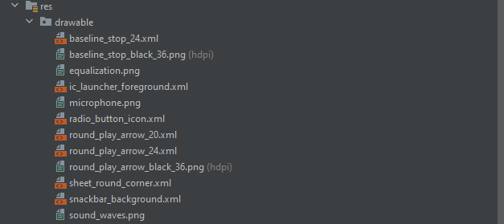

Рисунок 12 – Мультимедийный контент

Цветовая схема приложения, хранится в файле colors.xml

Эти цвета используются для описания цвета темы приложения. Тема приложения описываются в файле: themes.xml

То, какая тема будет использоваться, пользователь решает сам.  
Кому-то может быть неприятно использовать какую-то определенную тему, поэтому выбор между тёмной и светлой темой – достойная черта приложения. Именно поэтому, в приложение есть выбор, какую тему использовать.

## Описание используемых плагинов

В проекте используются библиотеки с различными компонентами и функциями. Список всех библиотек, а также их описание представлен в таблице 2.

Таблица 2 – Библиотеки и их описание

|  |  |
| --- | --- |
| Библиотека | Описание |
| com.google.android.material.button | Добавляет более удобную для работы кнопку |

Продолжение таблицы 2

|  |
| --- |
| Всплывающее окно с текстом, нужно для уведомлений |
| Надо для работы с файлами. |
| Отображает дату создания файла |
| Класс для форматирования даты и времени, который форматирует и анализирует даты или время независимо от языка |
| Библиотека, содержащая MaterialDesign компоненты пользовательского интерфейса. |
| Библиотека для работы с FirebaseRealtimeDatabase, которая предоставляет возможность хранения и синхронизации данных в реальном времени на облачной платформе Firebase. |

Окончание таблицы 2

|  |  |
| --- | --- |
| com.google.android.material.bottomsheet | Маленькое окно выполняющее функцию стандартного окна |

Данные библиотеки являются неотъемлемой частью приложения, обеспечивая его правильное функционирование и реализацию всех задуманных возможностей. Без этих библиотек приложение не сможет работать в полной мере, так как они предоставляют необходимые инструменты и функции, которые необходимы для его работы.

## Описание разработанных процедур и функций

В приложении реализованы следующие методы(таблица 3):

Таблица 3 – Методы приложения

|  |  |
| --- | --- |
| Метод | Описание |
| startRecording() | метод для начала записи аудио |
| stop() | метод для остановки записи аудио |
| requestaudioPermission() | Запрос разрешения на использование аудио |
| requesstoragePermission() | Запрос разрешения на использование хранилища устройства |
| findViewById | ссылка к компоненту фрагмента. |
| performRecording() | метод, в котором происходит запись аудио. Здесь устанавливается приоритет потока, создается файл для записи аудио, открывается поток для записи в файл, осуществляется запись аудио, и, в случае возникновения исключения, происходит его обработка. |
| run() | переопределенный метод из класса Thread, который вызывает метод performRecording(). |

Так же в приложении есть классы, которые не имеют методов (таблица 4):

Таблица 4 – Классы приложения

|  |  |
| --- | --- |
| Класс | Описание |
| MainActivity | Главное окно |
| SheetVoice | Мини окно с записью голоса |
| SheetList | Мини окно с записанными аудио |

При переходе на главный экран, у пользователя есть 2 кнопки. Они выводятся с помощью компонента для отображения элементов списка findViewById.

Листинг 6 – Создание кнопок

public BaseSheetDialog(@NonNull Context context) {  
 super(context, R.style.RoundedSheetDialog);  
 this.context = context;  
 settingsBehavior();  
 createContentView();  
 installHandlers();  
 }  
  
 private void settingsBehavior() {  
 sheetBehavior.setState(BottomSheetBehavior.STATE_EXPANDED);  
 sheetBehavior.setDraggable(false);  
 sheetBehavior.setHideable(false);  
 }  
  
 private void createContentView() {  
 contentView = View.inflate(context, R.layout.base_sheet_dialog, null);  
 tvTitle = contentView.findViewById(R.id.tv_base_dialog_title);  
 btnDialog = contentView.findViewById(R.id.btn_base_dialog);  
 linLayout = contentView.findViewById(R.id.container_base_dialog);  
 }  
  
 private void installHandlers() {  
 btnDialog.setOnClickListener(new OnSingleClick(v -> cancel()));  
 }  
  
 @Override  
 protected void onCreate(Bundle savedInstanceState) {  
 super.onCreate(savedInstanceState);  
 setContentView(contentView);  
 settingsBehavior();  
 }  
  
 public void setInsertView(View insertView) {  
 insertView.setLayoutParams(getLayoutParams());  
 if (insertView.getParent() != null) linLayout.removeView(insertView);  
 linLayout.addView(insertView);  
 }  
  
 private LinearLayout.LayoutParams getLayoutParams() {  
 int width = LinearLayout.LayoutParams.MATCH_PARENT;  
 int height = LinearLayout.LayoutParams.MATCH_PARENT;  
 return new LinearLayout.LayoutParams(width, height);  
 }  
  
 public void setTextTitle(int stringId) {  
 tvTitle.setText(context.getString(stringId));  
 }  
  
 public void setVisibilityBtnDialog(boolean isVisible) {  
 Utils.setVisibleView(btnDialog, isVisible);  
 }  
  
 public MaterialButton getBtnDialog() {  
 return btnDialog;  
 }  
}

При записи аудио пользователь должен дать разрешение на использование аудио. Ниже представлен код запроса прав.

public class RequestPermissions {  
  
 private static final String[] PERMISSIONS = new String[]  
 {RECORD_AUDIO, READ_EXTERNAL_STORAGE, WRITE_EXTERNAL_STORAGE};  
  
 private final ComponentActivity activity;  
 private final RequestResultInterface resultInterface;  
  
 private ActivityResultLauncher<String[]> resultLauncher;  
 private ActivityResultLauncher<String> resultLauncherAndroidR;  
  
 public RequestPermissions(ComponentActivity activity, RequestResultInterface resultInterface) {  
 this.activity = activity;  
 this.resultInterface = resultInterface;  
 }  
  
 // Verification  
 public void installingContracts() {  
 if (Build.VERSION.SDK_INT >= Build.VERSION_CODES.R) {  
 installingVerificationAndroidR();  
 } else {  
 installingVerification();  
 }  
 }  
  
 public void installingVerificationAndroidR() {  
 resultLauncherAndroidR = activity.registerForActivityResult(  
 new ActivityResultContracts.RequestPermission(),  
 (ActivityResultCallback<Boolean>) resultInterface::onRequestResult);  
 }  
  
 public void installingVerification() {  
 resultLauncher = activity.registerForActivityResult(  
 new ActivityResultContracts.RequestMultiplePermissions(),  
 this::requestResultsProcessing);  
 }  
  
 private void requestResultsProcessing(Map<String, Boolean> permissions) {  
 Boolean audio = permissions.get(RECORD_AUDIO);  
 Boolean read = permissions.get(READ_EXTERNAL_STORAGE);  
 Boolean write = permissions.get(WRITE_EXTERNAL_STORAGE);  
  
 boolean isGranted = false;  
  
 if (audio != null && read != null && write != null) {  
 isGranted = (audio && read && write);  
 }  
  
 resultInterface.onRequestResult(isGranted);  
 }  
  
 // Access  
 public boolean hasAccess() {  
 if (Build.VERSION.SDK_INT >= Build.VERSION_CODES.R) {  
 return hasNecessaryPermissionsAndroidR();  
 } else {  
 return hasNecessaryPermissions();  
 }  
 }  
  
 public boolean hasNecessaryPermissionsAndroidR() {  
 boolean hasPermissions = false;  
  
 int audio = ActivityCompat.checkSelfPermission(activity, RECORD_AUDIO);  
  
 if (audio == PERMISSION_GRANTED) {  
 hasPermissions = true;  
 } else {  
 requestAccessAudio();  
 }  
  
 return hasPermissions;  
 }  
  
 public boolean hasNecessaryPermissions() {  
 boolean hasPermissions = false;  
  
 int audio = ActivityCompat.checkSelfPermission(activity, RECORD_AUDIO);  
 int read = ActivityCompat.checkSelfPermission(activity, READ_EXTERNAL_STORAGE);  
 int write = ActivityCompat.checkSelfPermission(activity, WRITE_EXTERNAL_STORAGE);  
  
 int permGranted = PERMISSION_GRANTED;  
  
 if (audio == permGranted && read == permGranted && write == permGranted) {  
 hasPermissions = true;  
 } else {  
 requestPermissions();  
 }  
  
 return hasPermissions;  
 }  
  
 // Launcher  
 public void requestAccessAudio() {  
 resultLauncherAndroidR.launch(RECORD_AUDIO);  
 }  
  
 public void requestPermissions() {  
 resultLauncher.launch(PERMISSIONS);  
 }

После получения прав доступа пользователь может записать аудио и сохранить его

# Тестирование

## Протокол тестирования дизайна приложения

Тестирование дизайна приложения проводится на (AndroidSDK 31) и на более позднем (AndroidSDK 33) с различной диагональю экранов для проверки разметки страниц и вёрстки приложения.

Примеры проверок отображения элементов на экране представлены на рисунках 13–17.

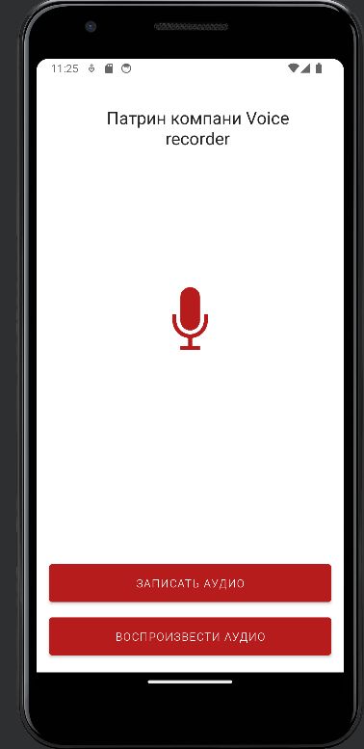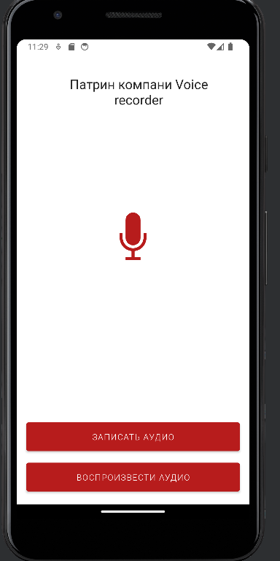

Рисунок 13 – Главный экран

Главный экран тоже отображается корректно. Верхняя и нижняя панель нормальных размеров, элементы на них не сдвинуты. Логотип так же находится на своём месте.

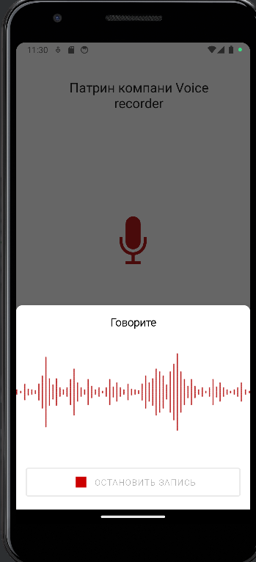

Рисунок 14 – Экран Записи аудио

Экран записи аудио так же отображается корректно на обоих устройствах, все элементы интерфейса расположены на своих местах.

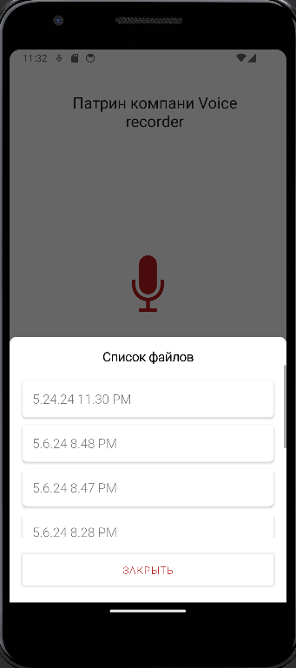

Рисунок 15 – Экран с записанными аудио

Все отображается корректно

## Протокол тестирования функционала приложения

Так же необходимо проверить функционал приложения. Для этого, для каждой функции были разработаны TestCase.

В таблице 5 представлено тестирование функции вывода видеоролика на экран.

Таблица 5 – Тестирование функции вывода видео на экран

|  |  |  |
| --- | --- | --- |
| **Название**: | VideoHost | |
| **Функция**: | Вывод видео на экран | |
| **Действие** | **Ожидаемыйрезультат** | **Результаттеста**:  пройден  провал  заблокирован |
| **Предусловие**: |  | |
| Запустить приложение «VideoHost» | Приложение открылось корректно |  |
|  |  |  |
| **Шагитеста (positive)**: |  | |
| Дождаться загрузки главного экрана | Окно для вывода видеороликов открылось | пройден |

В таблице 6 представлено тестирование функции добавления видео в «Понравившиеся».

Таблица 6 – Тестирование функции добавление видео в «Понравившиеся».

|  |  |  |
| --- | --- | --- |
| **Название**: | VideoHost | |
| **Функция**: | Добавление видео в «Понравившиеся» | |
| **Действие** | **Ожидаемыйрезультат** | **Результаттеста**:  пройден  провал  заблокирован |
| **Предусловие**: |  | |
| Запустить приложение «VideoHost» | Приложение открылось корректно |  |
|  |  |  |
| **Шагитеста (positive)**: |  | |
| Дождаться загрузки главного экрана | Окно для вывода видеороликов открылось | пройден |
| Нажать на кнопку добавления видео в избранное | В базу данных отправлен запрос на добавление видео в избранное | пройден |
| Перейти на вкладку «Понравившиеся» | Добавленный ролик отобразится в списке | пройден |

В таблице 7 представлено тестирование функции загрузки видео в базу данных.

Таблица 7 – Тестирование функции загрузки видео

|  |  |  |
| --- | --- | --- |
| **Название**: | VideoHost | |
| **Функция**: | Загрузка видео | |
| **Действие** | **Ожидаемыйрезультат** | **Результаттеста**:  пройден  провал  заблокирован |
| **Предусловие**: |  | |
| Запустить приложение «VideoHost» | Приложение открылось корректно |  |
|  |  |  |
| **Шагитеста (positive)**: |  | |
| Перейти на вкладку добавления видеоролика | Окно корректно загрузилось | пройден |
| Выбрать видеоролик из галереи или снять новый на камеру | Приложение получило файл видеоролика и информацию о нём | пройден |
| Ввести название видеоролика | Приложение получило название видеоролика | пройден |
| Нажать на кнопку «Загрузить» | Файл видеоролика отправлен в базу данных | пройден |
|  |  |  |
|  |  |  |
| **Шагитеста (negative)**: |  |  |
| Перейти на вкладку добавления видеоролика | Окно корректно загрузилось | пройден |
| Не выбирать видеоролик | Приложение получит код ошибки | пройден |
| Не вводить название видео | Приложение получит код ошибки | пройден |
| Нажать на кнопку «Загрузить» | Появится всплывающее сообщение с определенной ошибкой | пройден |

В таблице 8 представлено тестирование функции регистрации нового пользователя.

Таблица 8– Тестирование функции регистрации пользователя

|  |  |  |
| --- | --- | --- |
| **Название**: | VideoHost | |
| **Функция**: | Регистрация нового пользователя | |
| **Действие** | **Ожидаемыйрезультат** | **Результаттеста**:  пройден  провал  заблокирован |
| **Предусловие**: |  | |
| Запустить приложение «VideoHost» | Приложение открылось корректно |  |
|  |  |  |
| **Шагитеста (positive)**: |  | |
| Перейти на вкладку добавления регистрации | Окно корректно загрузилось | пройден |
| Заполнить обязательные поля корректными данными | Успешное заполнение обязательных полей | пройден |
| Нажать на кнопку «Регистрация» | Приложение проверило введенные данные и зарегистрировало пользователя | пройден |
| **Шагитеста (negative)**: |  |  |
| Перейти на вкладку добавления регистрации | Окно корректно загрузилось | пройден |
| Не заполнять обязательные поля или ввести некорректные данные | Успешное заполнение обязательных полей | пройден |
| Нажать на кнопку «Регистрация» | Появится всплывающее сообщение с определенной ошибкой | пройден |

В таблице 9 представлено тестирование функции авторизации пользователя.

Таблица 9– Тестирование функции авторизации

|  |  |  |  |  |
| --- | --- | --- | --- | --- |
| **Название**: | | VideoHost | | |
| **Функция**: | | Авторизация | | |
| **Действие** | **Ожидаемыйрезультат** | | | **Результаттеста**:  пройден  провал  заблокирован |
| **Предусловие**: |  | | | |
| Запустить приложение «VideoHost» | Приложение открылось корректно | |  | |
|  |  | |  | |
| **Шагитеста (positive)**: |  | | | |
| Заполнить обязательные поля корректными данными | Успешное заполнение обязательных полей | | пройден | |
| Нажать на кнопку «Войти» | Приложение проверило введенные данные и авторизировало пользователя | | пройден | |
|  |  | |  | |
|  |  | |  | |
| **Шагитеста (negative)**: |  | |  | |
| Не заполнять обязательные поля или ввести некорректные данные | Успешное заполнение обязательных полей | | пройден | |
| Нажать на кнопку «Войти» | Появится всплывающее сообщение с определенной ошибкой | | пройден | |

Разработанные TestCaseдемонстрируют корректную работу функций приложений. Так же в процессе тестирования не выявлено ошибок в дизайне приложения и его логике. Каждый экран прошёл проверку на разных API на корректное отображение элементов соответствующих экранов.

Заключение

В ходе разработки мобильного приложения для видеохостингаучтены предпочтения и потребности пользователей, в формате коротких видеороликов. Функция ведения списка просмотренного контента успешно реализована, позволяя пользователям отслеживать свои предпочтения и легко вернуться к уже просмотренному контенту.

Интерфейс приложения разработан с учетом удобства использования и минимального количества действий для достижения пользовательской цели. Основные экраны спроектированы таким образом, чтобы не перегружать пользователей лишней информацией, и добавлены полезные функции, такие как просмотр трейлеров и возможность создания собственных списков просмотренного и избранного контента.

Важным элементом концепции приложения является возможность просмотра коротких видеороликов, которая позволяет пользователям сократить время в дороге на работу, учебу или в перерывах между делами. Это удобный способ получать информацию на ходу.

Поддержка списка избранного контента также оказалась значимой для пользователей, предоставляя удобный способ отслеживания и доступа к контенту, который им особенно нравится.

Важным этапом в разработке приложения было тестирование дизайна, которое подтвердило его корректность и успешное функционирование. Это гарантирует, что разработанное приложение соответствует поставленным целям и требованиям.

В целом разработка мобильной версии видеохостинга позволила создать функциональное и удобное приложение, учитывающее потребности пользователей. Проделанная работа успешно достигла поставленной цели курсового проекта и является основой для дальнейшего развития и улучшения приложения.

Библиография

Нормативно-правовые акты:

1. ГОСТ Р 2.105-2019. ЕСКД. Общие требования к текстовым документам. – Москва: Стандартинформ, 2019. – 36 с

Электронные ресурсы:

1. AndroidDevelopers [Электронный ресурс]. – Документация AndroidStudio. – URL: https://developer.android.com/docs/ (дата обращения: 25.11.2022)
2. JavaHTMLParser [Электронный ресурс]. – Вытягивание данных с страницы. – URL: https://jsoup.org/ (дата обращения: 10.03.2023)
3. FirebaseDocuments [Электронный ресурс]. – Документация Firebase. Вытягивание данных с базы данных – URL: https://firebase.google.com/support (дата обращения: 25.02.2023)
4. GeeksForGeeks [Электронный ресурс]. – Как добавить круглые графики в ваше android приложение? – URL: https://www.geeksforgeeks.org/how-to-add-a-pie-chart-into-an-android-application(дата обращения: 20.04.2022)
5. GeeksForGeeks [Электронный ресурс]. – Как добавить отпечаток пальца в ваше android приложение? – URL: https://www.geeksforgeeks.org/how-to-add-fingerprint-authentication-in-your-android-app/ (дата обращения: 20.12.2022)
6. Material Design [Электронныйресурс]. – Bottom Navigation. – URL: https://material.io/components/bottom-navigation/android (дата обращения: 25.11.2022)
7. Figma[Электронный ресурс]. – Прототипирование проектов. – URL: https://www.figma.com/ (дата обращения: 25.11.2022)

Можно использовать и такие источники:

1 Yasno [Электронный ресурс]: Мобильный интерфейс: разработка дизайна приложений и проектирование макетов на примерах – Режим доступа к руководству: <https://yasno.mobi/blog/mobilnyy-interfeys-razrabotka-dizayna-prilozheniy-i-proektirovanie-maketov-na-primerakh/>

2 DevelopersAndroid [Электронный ресурс]: Полная документация по Android–Режим доступа к руководству: <https://developer.android.com/>

3 METANIT [Электронный ресурс]: Документация по языку программирования Kotlin – Режим доступа к руководству: <https://metanit.com/kotlin/>

4 Webkyrs [Электронный ресурс]: Создание базы данных Firebase – Режим доступа к руководству: <https://webkyrs.info/page/kak-sozdat-bazu-dannykh-firebase-realtime-database>

5 Epochta [Электронный ресурс]: как составить портрет клиента – Режим доступа: <https://www.epochta.ru/blog/portret-klientov>

**Приложение А**

(обязательное)

Министерство образования Новосибирской области

ГБПОУ НСО «Новосибирский авиационный технический колледж

имени Б.С. Галущака»

РАЗРАБОТКА Мобильной версии видеохостинга

Техническое задание

НАТКиГ.202000.010.000ПЗ

Выполнил:

Студент группыПР-21.106

Шестаков И.В.

2023

**Содержание**

Введение 43

1 Назначения разработки 44

2 Требования к мобильному приложению 45

2.1 Требования к функциональным характеристикам 45

2.2 Требования к надёжности 45

2.3 Условия эксплуатации 45

2.4 Требования к составу и параметрам технических средств 45

2.5 Требования к информационной и программной совместимости 46

2.6 Требования к защите информации 46

2.7 Требования к маркировке и упаковке 46

3 Требования к программной документации 47

4 Технико-экономические показатели 48

5 Стадии и этапы разработки 49

6 Порядок контроля и приёмки 50

**Введение**

Настоящее техническое задание распространяется на разработку мобильного приложения «Разработка мобильной версии видеохостинга», используемого для просмотра видеороликов, ведения списков загруженных видеороликов и понравившегося.

Наименование приложения: «VideoHost».

Краткая характеристика области применения: мобильное приложение предоставляет возможность просмотра видеороликов, загруженных на видеохостинг, а также ведения списка загруженных видеороликов самого пользователя и наиболее понравившегося ему контента.

Основанием для проведения разработки является Протокол №6 от 21 февраля 2022 года.

Наименование темы разработки - «Разработка мобильной версии видеохостинга».

Условное обозначение темы разработки – «VideoHost».

**1 Назначение разработки**

Основное назначение приложения заключается в:

* обеспечении удобного и понятного интерфейса приложения для пользователя;
* предоставление большой библиотеки видеороликов.

Лица, которые могут работать с данной системой:

администратор – управляет полностью всем приложением, следит за его работоспособностью, обновляет информацию в базе данных приложения;

пользователь приложения – может просматривать видеоролики загруженные на видеохостинг, а также вести списки понравившихся и загруженных им видеороликов.

**2 Требования к мобильному приложению**

**2.1 Требования к функциональным характеристикам**

Требования к составу выполняемых функций:

* просмотр видеороликов;
* просмотр списка загруженных пользователем видеороликов;
* просмотр списка понравившихся видеороликов;

**2.2 Требования к надёжности**

Обеспечение устойчивого функционирования должно выполняться несколькими действиями:

* организация стабильного интернет-соединения.

Приложение должно контролировать входную информацию:

* соблюдение типов данных при заполнении полей.

**2.3 Условия эксплуатации**

Пользователь должен иметь практические навыки использования мобильного устройства под управлением операционной системы Android.

**2.4 Требования к составу и параметрам технических средств**

Для работы приложения необходимо мобильное устройство с установленной операционной системой Android не ниже версии 7.0.

**2.5 Требования к информационной и программной совместимости**

Проектирование взаимодействия с файловой системой должно быть выполнено в рамках разработки курсового проекта. При разработке взаимодействия с файловой системой должен быть использован язык программирования Java.

**2.6 Требования к защите информации**

Доступ к информации БД предоставляется только администратору базы данных.

**2.7** **Требования к маркировке и упаковке**

Требования к маркировке и упаковке не предъявляются.

**3 Требования к программной документации**

Состав программной документации должен включать в себя:

* техническое задание;
* пояснительная записка.

**4 Технико-экономические показатели**

Экономические преимущества разработки и ориентировочная экономическая эффективность не рассчитывается.

**5 Стадии и этапы разработки**

Таблица 1 – Стадии разработки

|  |  |  |  |
| --- | --- | --- | --- |
| № | **Этапы разработки КП** | **Сроки выполнения** | **Отчётность** |
| 1 | Определение цели и задач, объекта и предмета исследования | 13.03.2023 | Пояснительная записка |
| 2 | Описание предметной области | 08.04.2023 | Пояснительная записка |
| 3 | Выбор технологии, языка и средыпрограммирования | 10.04.2023 | Пояснительная записка |
| 4 | Оформление технического задания | 15.04.2023 | Техническое задание |
| 5 | Проектирование UI/UXдизайна | 17.04.2023 | Спецификации программного обеспечения |
| 6 | Разработка мобильного приложения | 22.04.2023 | Схема структурная системы и спецификации компонентов |
| 7 | Разработка базы данных | 02.05.2023 | Программный  продукт |
| 8 | Отладка и тестирование приложения | 13.05.2023 | Тексты программных компонентов |
| 9 | Оформление документации | 22.05.2023 | Программная  документация |
| 10 | Защита | 27.05.2023 |  |

**6 Порядок контроля и приёмки**

Виды испытаний – защита курсового проекта.

Общее требования к приёмке:

* техническое задание;
* пояснительная записка;
* программный продукт;

# Приложение Б

Метод для получения актуальных цен валют

private void GetWeb(){  
try {  
doc = Jsoup.*connect*("https://novosibirsk.bankiros.ru/currency").get();  
Elements tables = doc.getElementsByTag("tbody");  
*//Выбортаблицы*Element our_table = tables.get(0);  
Elements elements_from_tavble = our_table.children();  
*//Выборэлементастроки*for(int i = 2; i <9; i++) {  
Element valut = elements_from_tavble.get(i);  
Elements valut_element = valut.children();  
String valutname = valut_element.get(0).text();  
Element coastbuy = valut_element.get(1);  
Elements coastbuy_element = coastbuy.children();  
Element coastsell = valut_element.get(2);  
Elements coastsell_element = coastsell.children();  
Element sell = coastsell_element.get(0);  
Elements co = sell.children();  
Element buy = coastbuy_element.get(0);  
Elements cos = buy.children();  
Pattern decimalNumPattern = Pattern.*compile*("[0-9]+(.[0-9]+)?");  
Matcher matcher;  
switch (valutname){  
case "USD":  
 matcher = decimalNumPattern.matcher(coastbuy_element.get(0).text());  
while (matcher.find()) {  
usbuy = cos.get(0).text();  
 }  
 matcher = decimalNumPattern.matcher(coastsell_element.get(0).text());  
while (matcher.find()) {  
ussell = co.get(0).text();  
 }  
ussell = coastsell_element.get(0).text().substring(0,5);  
break;  
case "EUR":  
 matcher = decimalNumPattern.matcher(coastbuy_element.get(0).text());  
while (matcher.find()) {  
erbuy = cos.get(0).text();  
 }  
 matcher = decimalNumPattern.matcher(coastsell_element.get(0).text());  
while (matcher.find()) {  
ersell = co.get(0).text();  
 }  
break;  
case "CNY":  
 matcher = decimalNumPattern.matcher(coastbuy_element.get(0).text());  
while (matcher.find()) {  
cnbuy = cos.get(0).text();  
 }  
 matcher = decimalNumPattern.matcher(coastsell_element.get(0).text());  
while (matcher.find()) {  
cnsell = co.get(0).text();  
 }  
break;  
case "BYN":  
 matcher = decimalNumPattern.matcher(coastbuy_element.get(0).text());  
while (matcher.find()) {  
bybuy = cos.get(0).text();  
 }  
 matcher = decimalNumPattern.matcher(coastsell_element.get(0).text());  
while (matcher.find()) {  
bysell = co.get(0).text();  
 }  
break;  
case "GBP":  
 matcher = decimalNumPattern.matcher(coastbuy_element.get(0).text());  
while (matcher.find()) {  
gbbuy = cos.get(0).text();  
 }  
 matcher = decimalNumPattern.matcher(coastsell_element.get(0).text());  
while (matcher.find()) {  
gbsell = co.get(0).text();  
 }  
break;  
case "CHF":  
 matcher = decimalNumPattern.matcher(coastbuy_element.get(0).text());  
while (matcher.find()) {  
chbuy = cos.get(0).text();  
 }  
 matcher = decimalNumPattern.matcher(coastsell_element.get(0).text());  
while (matcher.find()) {  
chsell = co.get(0).text();  
 }  
break;  
case "AED":  
 matcher = decimalNumPattern.matcher(coastbuy_element.get(0).text());  
while (matcher.find()) {  
aebuy = cos.get(0).text();  
 }  
 matcher = decimalNumPattern.matcher(coastsell_element.get(0).text());  
while (matcher.find()) {  
aesell = co.get(0).text();  
 }  
break;  
 }  
 }  
 }catch(IOException exception){  
 exception.printStackTrace();  
 }